Leczenie odwykowe
Zobowiązanie do leczenia odwykowego następuje poprzez:
WOBEC KOGO MOŻE ZOSTAĆ WSZCZĘTA PROCEDURA
Zgodnie z art. 24 ustawy o wychowaniu w trzeźwości i przeciwdziałaniu alkoholizmowi z dnia 26 października 1982 r. , osoby które w związku z nadużywaniem alkoholu powodują:
- rozkład życia rodzinnego
- demoralizację małoletnich
- uchylają się od obowiązku zaspokajania potrzeb rodziny
- systematycznie zakłócają spokój lub porządek publiczny
Oznacza to, że sam fakt uzależnienia od alkoholu czy też spożywanie alkoholu w sposób szkodliwy lub ryzykowny nie może stanowić samoistnej podstawy do zobowiązania danej osoby do podjęcia leczenia odwykowego, lecz muszą towarzyszyć temu także określone, negatywne zachowania w sferze Społecznej.
KTO MOŻE ZŁOŻYĆ WNIOSEK DO GMINNEJ KOMISJI ROZWIĄZYWANIA PROBLEMÓW ALKOHOLOWYCH
Co do zasady problem alkoholowy zgłosić może każdy. Najlepiej jest gdy osobą zgłaszającą problem jest członek najbliższej rodziny, który dobrze zna skalę problemu i wie, jak naprawdę wygląda sytuacja rodzinna, ale przyjmowane są również zgłoszenia od dalszych członków rodziny, jak i od osób niespokrewnionych. Sama osoba uzależniona z własnej inicjatywy może przyjść do Gminnej Komisji po pomoc i poradę w sprawie podjęcia leczenia.
Wzór wniosku składanego przez osobę prywatną można pobrać ze strony internetowej Gminnej Komisji lub osobiście w siedzibie GKRPA w Jasieniu , lub w ramach dyżurów podkomisji motywacyjnej GKRPA. Ponadto wniosek o leczenie do Komisji mogą złożyć instytucje: Policja, Miejsko Gminny Ośrodek Pomocy Społecznej w Jasieniu, Miejska Izba Wytrzeźwień, Sąd, Prokuratura, Kuratorzy sądowi i inne.
Gminna Komisja nie jest w żadnej mierze zobowiązana do rozpatrywania wniosków anonimowych.
Osoba lub instytucja zawiadamiająca Gminną Komisję o konieczności podjęcia działań w ramach procedury nie staje się stroną w procedurze ani w postępowaniu sądowym – nie przysługuje jej uprawnień do wycofania wniosku, nie ma dostępu do gromadzonych materiałów, nie może wnieść apelacji od wydanego postanowienia sądowego.
Wypełniony wniosek należy złożyć w Siedzibie GKRPA lub Urzędzie Miejskim w Jasieniu w zamkniętej kopercie z napisem „Wniosek do GKRPA”.

PROCEDURA ZOBOWIĄZANIA DO PODJĘCIA LECZENIA ODWYKOWEGO
Etap 1.
Wszczęcie procedury dotyczącej zobowiązania do podjęcia leczenia odwykowego następuje z chwilą złożenia przez wnioskodawcę wniosku o zobowiązanie do podjęcia leczenia odwykowego osoby uzależnionej bądź na wniosek instytucji zewnętrznej.
Etap 2.
Po otrzymaniu wniosku o zobowiązanie do poddanie się leczeniu odwykowemu następuje jego rozpatrzenie pod względem zasadności prowadzonej procedury. Ponadto w przypadku podejrzenia występowania zjawiska przemocy w rodzinie Gminna Komisja wypełnia formularz „Niebieska Karta” i przekazuje go do rozpatrzenia do Zespołu Interdyscyplinarnego ds. Przeciwdziałania Przemocy Rodzinie w Jasieniu działającego przy MGOPS w Jasieniu.

Etap 3.
Gminna Komisja po rozpatrzeniu wniosku pod kątem jego zasadności zaprasza osobę zgłoszoną na spotkanie z podkomisją motywacyjną GKRPA, na którym członkowie podkomisji starają się zmotywować osobę do podjęcia dobrowolnego leczenia odwykowego, wskazują ośrodki, w których osoba mająca problem z alkoholem może uzyskać pomoc w formie konsultacji, terapii stacjonarnej lub ambulatoryjnej. W celu uzupełnienia wniosku na podkomisję motywacyjną może być zaproszony również wnioskodawca. Zaproszenie na spotkanie z podkomisją motywacyjna GKRPA jest wysyłane trzykrotnie za zwrotnym potwierdzenie odbioru. W przypadku trzykrotnego nie stawienia się osoby zaproszonej za spotkanie (bez usprawiedliwienia), osoba kierowana jest na badanie do biegłych sądowych.
ETAPY POSTEPOWANIA W PRZYPADKU NASTĘPUJĄCYCH WYDARZEŃ
3a) Osoba zaproszona na podkomisję motywacyjna Gminnej Komisji przychodzi na spotkanie i wyraża zgodę na leczenie odwykowe. Komisja monitoruje, czy osoba uczestniczy w terapii, czy powstrzymuje się od spożywania alkoholu. Robi to poprzez zapraszanie osoby zgłoszonej z zaświadczeniem z ośrodka terapeutycznego lub zaproszenie kogoś z członków rodziny który opisze bieżącą sytuację. Takie osoby zawsze będą informowane, że w przypadku zaprzestania leczenia lub nie dostarczenia zaświadczenia o kontynuacji leczenia sprawa zostanie skierowana do Sądu.
3b) Osoba zaproszona na podkomisję motywacyjną Gminnej Komisji przychodzi na spotkanie i oświadcza, że nie ma problemu alkoholowego i nie zamierza podjąć leczenia. W takiej sytuacji osoba kierowana jest na badanie do biegłych sądowych, którzy są uprawnieni do orzekania do uzależnienia (są to lekarz psychiatra oraz psycholog ). Badanie jest bezpłatne. Jeżeli z opinii biegłych wynika, ze osoba nie jest uzależniona sprawa przez Komisję jest zamykana. Jeżeli natomiast z opinii biegłych wynika, że dana osoba jest uzależniona od alkoholu to wtedy sprawa jest kierowana do Sądu. W przypadku gdy osoba u której stwierdzono uzależnienie chce podjąć leczenie dobrowolnie to wdrażamy postępowanie opisane w punkcie 3 a). Jeżeli mimo opinii biegłych potwierdzających uzależnienie osoba odmawia leczenia kierujemy wniosek do Sądu.
3c) KIEROWANIE DO SĄDU WNIOSKU O ZOBOWIAZANIE DO PODJĘCIA LECZENIA ODWYKOWEGO
Procedura sądowego zobowiązania do podjęcia leczenia odwykowego jest uruchamiana:
- pomimo opinii biegłych potwierdzających uzależnienie osoba odmawia przed Komisją podjęcia leczenia
- gdy osoba kierowana na badanie przez biegłych nie zgłasza się na 3 terminy wyznaczonych badań, w takim przypadku to Sąd wydaje postanowienie o doprowadzeniu przez Policję na badanie przez biegłych
- do Sądu kierowane są wnioski gdy osoba zgłosi się na badanie, biegli stwierdzą zespół uzależnienia od alkoholu, ale osoba nie podejmie leczenia, nie zaprzestaje spożywania alkoholu, czyli w każdym przypadku gdy leczenie nie przebiega prawidłowo.
POSTEPOWANIE SĄDOWE
Sąd może na podstawie zebranych dowodów (opinii biegłych, zeznań uczestników, świadków, wywiadu z Policji) wydać następujące postanowienie:
- oddalić wniosek gdy stwierdzi że osoba nie jest uzależniona od alkoholu
- wydać postanowienie o zobowiązaniu do podjęcia leczenia odwykowego jeżeli zachodzą do tego przesłanki
- Sąd może zobowiązać osobę do poddania się leczeniu w stacjonarnym zakładzie lecznictwa odwykowego (w szpitalu, ośrodku) lub w ambulatoryjnym zakładzie lecznictwa odwykowego (w poradni). Na czas trwania obowiązku leczenia Sąd może ustanowić nadzór kuratora nad przebiegiem leczenia odwykowego.
- zobowiązanie do poddania się leczeniu trwa 2 lata od momentu uprawomocnienia się orzeczenia Sądu i po tym okresie postępowanie jest umarzane bez względu na to czy osoba spożywa alkohol czy nie. Dopiero po upływie czasu trwania zobowiązania osoba ponownie może być zgłoszona do Gminnej Komisji.

Schemat postępowania Gminnej Komisji Rozwiązywania Problemów Alkoholowych w Jasieniu
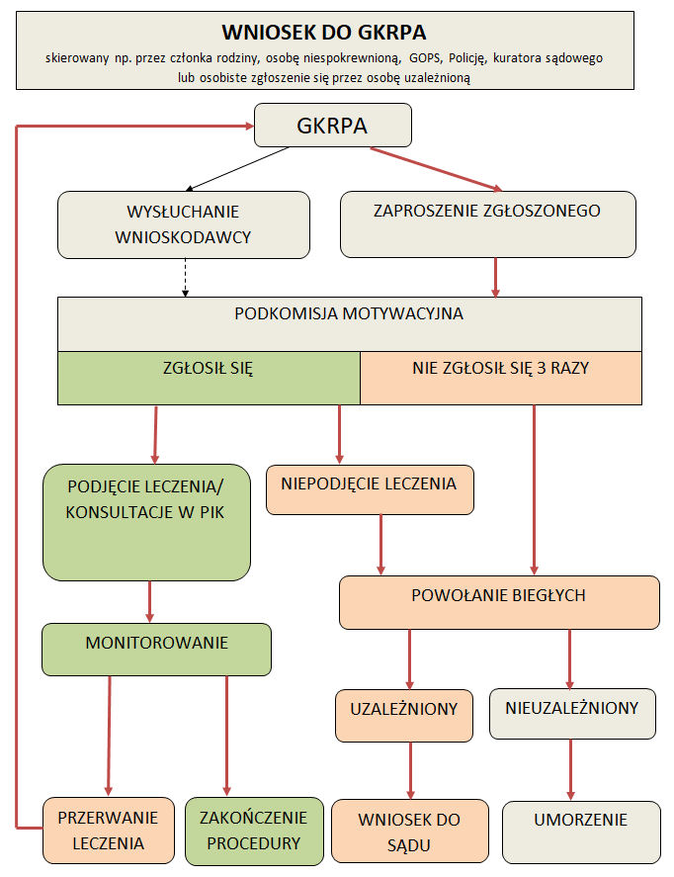
Na każdym etapie postępowania osoba zgłoszona może podjąć leczenie dobrowolnie.
Procedura kierowania na leczenie odwykowe jest bezpłatna.

